Еманжелинские ветераны на охоте

В октябре 2023 года в Еманжелинском структурном подразделении была организована охота на косулю для охотников-ветеранов первичного охотничье-рыболовного коллектива поселка Первомайский. Самому старшему из охотников-ветеранов, Козлову Андрею Егоровичу – 90 лет.
По окончанию охоты все участники пообщались у костра и поделились своими впечатлениями. Для охотников-ветеранов это всегда очень радостное событие. Таких мероприятий они очень ждут.

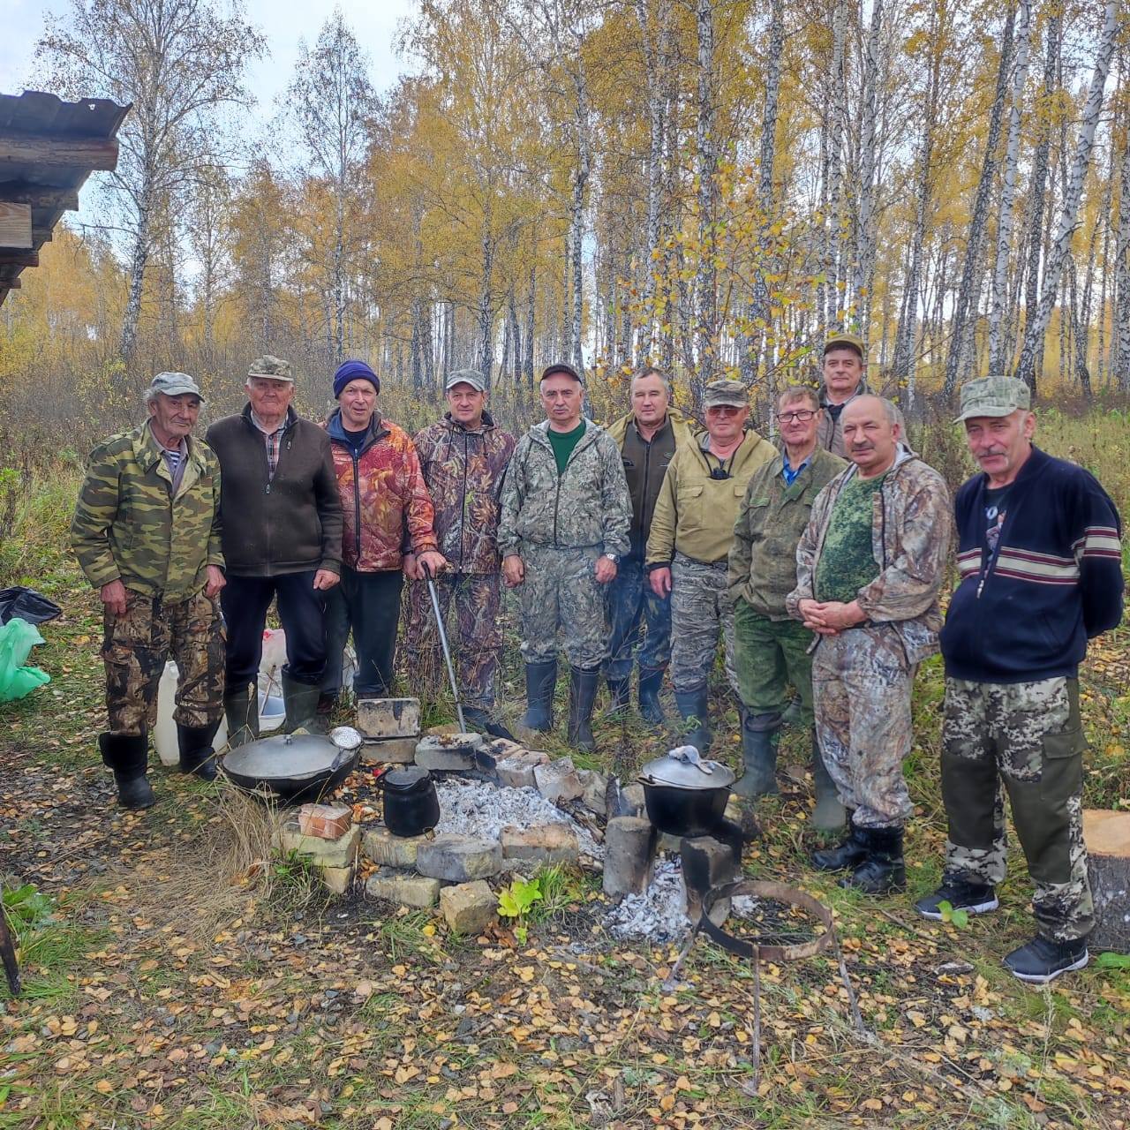

Егерь Сыров Сергей Иванович

